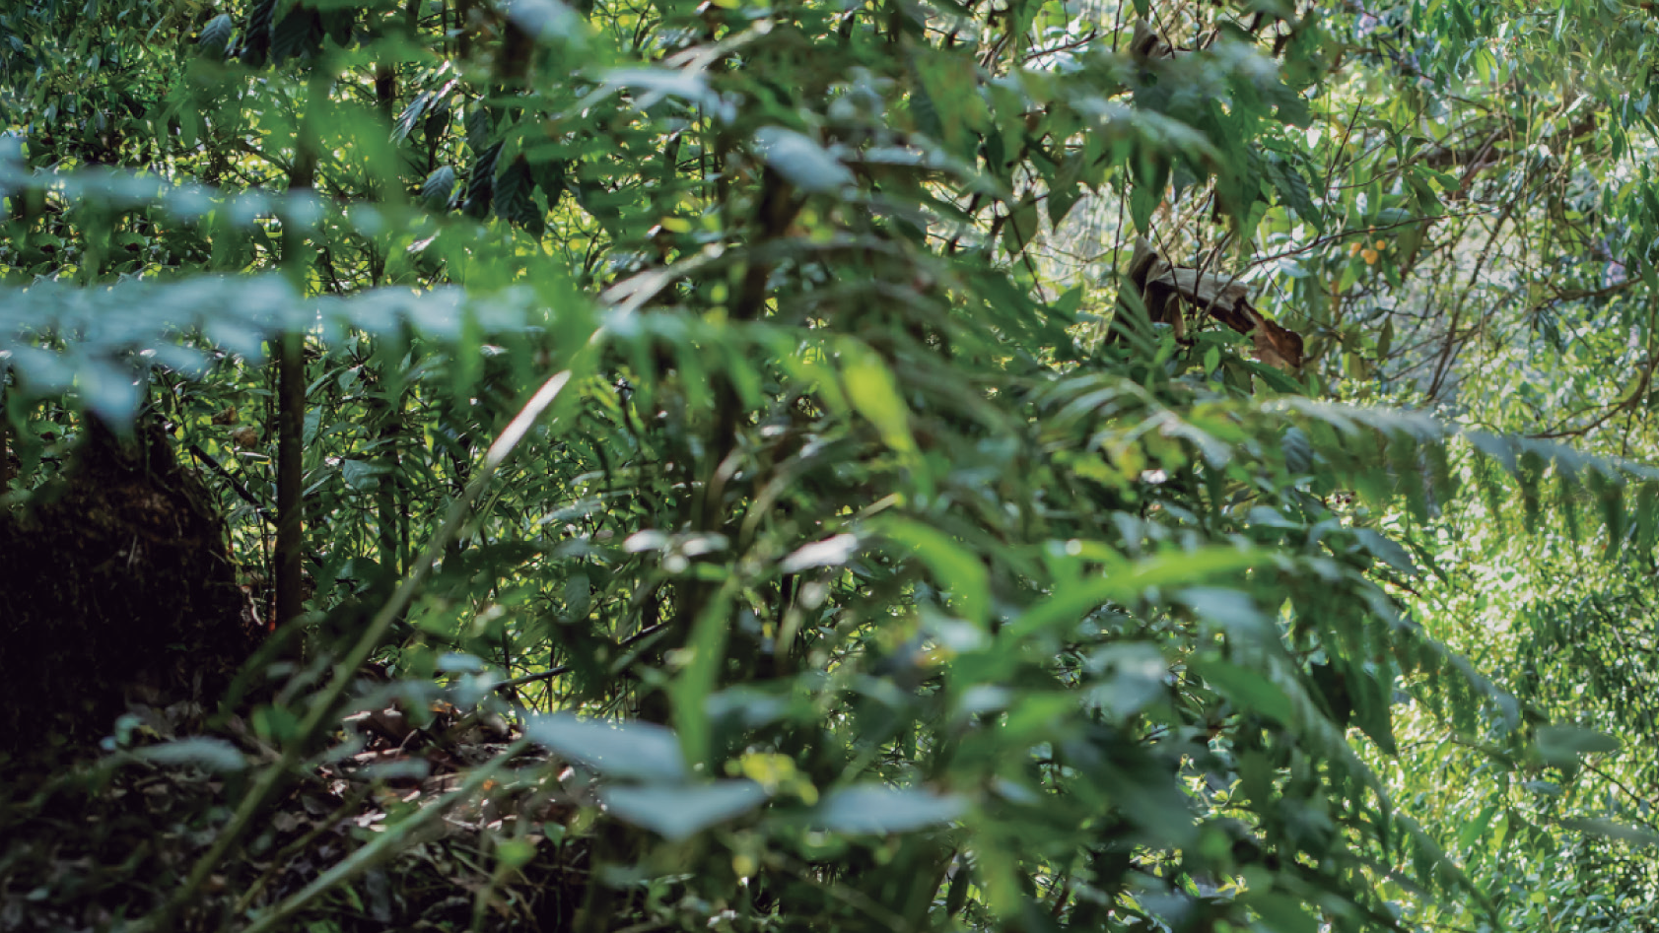




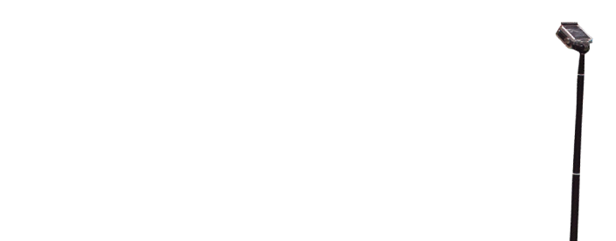







BalaNCe TeMPOraDa

/ TucumanTurismo


Articulación del Observatorio Turístico Tucumán
BALANCE VERANO 2022






SECTOR PRIVADO


SECTOR ACADÉMICO


SECTOR PÚBLICO


Notas metodológicas
BALANCE VERANO 2022



OCUPACIÓH PERFIL TURISTA
RELEVAMIEHTO TELEFÓHICO DIARIO a una
muestra del 80% de hoteles y parahoteles en todas las localidades de la provincia.
SE REALIZAROH 22OO EHCUESTAS A TURISTAS en
lugares específicos de recopilación de datos en días y horarios escogidos previamente, de San Miguel de Tucumán, Tafí del valle, San Pedro de Colalao, San Javier, Ciudad Sagrada de los Quilmes y El Cadillal.

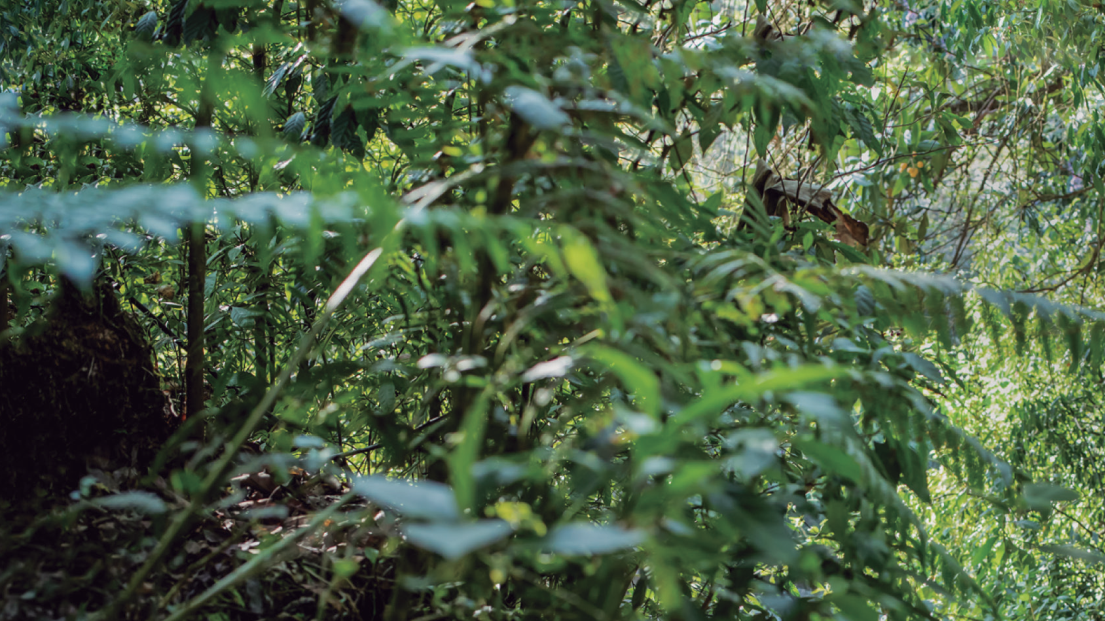
PERFIL
DE TURISTA

¿Vізіtó por prіmera vez el deзtіno?

100

80

60

40

20

0

S.M.Tucumán

Tafí del Valle
87%

S.P. de Colalao
68,8%
15,8%
84,2%
31,2%
13%

NO SI

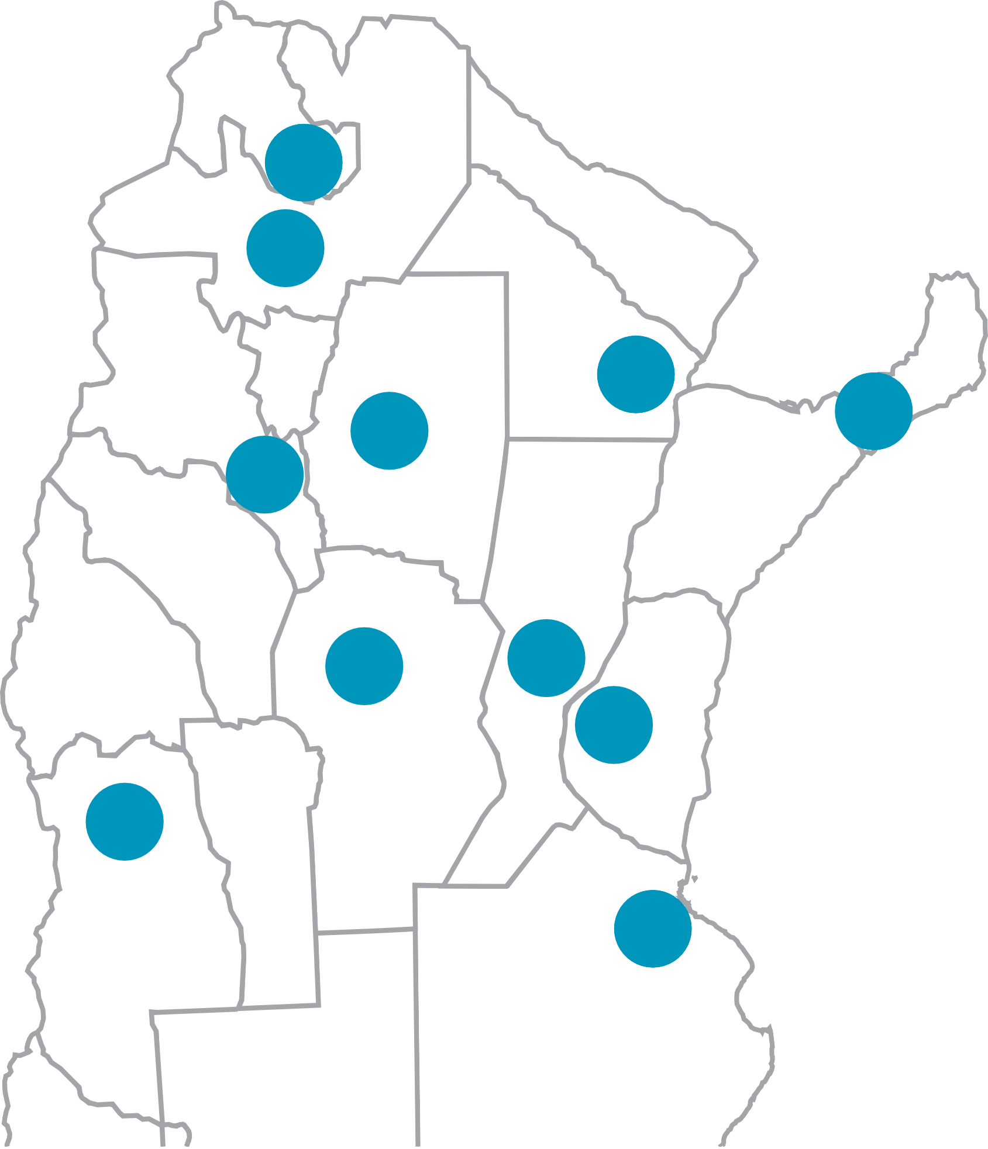
Rankіng
de procedencіa 11
5
Buenoз Aіreз
27,91%
1
Córdoba 9 4
14,39%
2
Santa Fe 2
Chaco 8
12,94%
3
4,22%
4

6 1O

3
7

1

Entre Ríoз
3,2O%
5
Mendoza
3,O5%
6
Catamarca
2,76%
7

1O,3%
Otroз

Procedencіa por deзtіno





S.M. de Tucumán
31,3%
14,0%
12,S%
6,7%
6,4%
S,4% S,4%
BS AS CÓRDOBA SANTA FE
SALTA
SGO DEL ESTERO
CORRIENTES JUJUY
29,9%
17,6%
10,5%
9,8%
8,0%
4,5% S,6%
TUCUMÁH BS AS CÓRDOBA
SANTA FE
SGO DEL ESTERO CHACO
SALTA
91,3%
S,S% 1,7%
1,S%
0,8%
0,4%
0,4%
TUCUMÁH
SALTA
SGO DEL ESTERO JUJUY CÓRDOBA
BS AS
CATAMARCA
Tafí del Valle
S. P. de Colalao

Prіncіpal motіvo del vіaje

S.M. Tuc. Tafí del Valle S. P. de Colalao

DESCAHSO /VACACIOHES
65,3%
45% 91,7%

PAISAJES/HATURALEZA | 0% | 28% | 0%
VISITAS PREVIAS | 0,9% | 23% | 1,7%
HEGOCIO - TRABAJO | 20,1% | 1% | 2,9%
VISITA A FLIARES O AMIGOS | 9,2% | 2% | 2,9%
OTRO | 1,4% | 0% | 0,4%
TRATAMIEHTO SALUD | 1,4% | 0% | 0,4%
ACT. PROPUESTAS/OFERTA | 0,S% | 0% | 0%
SUGEREHCIA | 0,S% | 0% | 0%
CLIMA | 0,S% | 0% | 0%
PROMOS DE AEROLíHEAS | 0,S% | 0% | 0%
RELIGIOSO | 0,6% | 0% | 0%
PATRIMOHIO CULT./HIS. | 0% | 1% | 0%

Perfil del turista
Rango de edadeз de vізіtanteз
BALANCE VERANO 2022

















S.M. de Tucumán

Tafí del Valle

S.P de Colalao
EHTRE 2O Y 4O AĨOS

S1,9%

36,9%

27,S%
EHTRE 4O Y 6O AĨOS

34,5%

27,8%

24,7%
MEHORES DE 2O AĨOS

28,1%

29,9%

37,5%
MAYORES DE 6O AĨOS

5,5%

5,4%

10,5%

Prіncіpal motіvo del vіaje

 | S.M. Tuc. |  | Tafí del Valle |  | S. P. de Colalao
DESCAHSO /VACACIOHES PAISAJES/HATURALEZA | 65,3%  0% |  | 45%  28% |  | 91,7%  0%
VISITAS PREVIAS | 0,9% |  | 23% |  | 1,7%
HEGOCIO - TRABAJO | 20,1% |  | 1% |  | 2,9%
VISITA A FLIARES O AMIGOS | 9,2% |  | 2% |  | 2,9%
OTRO | 1,4% |  | 0% |  | 0,4%
TRATAMIEHTO SALUD | 1,4% |  | 0% |  | 0,4%
ACT. PROPUESTAS/OFERTA | 0,S% |  | 0% |  | 0%
SUGEREHCIA | 0,S% |  | 0% |  | 0%
CLIMA | 0,S% |  | 0% |  | 0%
PROMOS DE AEROLíHEAS | 0,S% |  | 0% |  | 0%
RELIGIOSO | 0,6% |  | 0% |  | 0%
PATRIMOHIO CULT./HIS. | 0% |  | 1% |  | 0%

¿Dónde obtuvo іnformacіón prevіa al vіaje?

S.M. de Tucumán
IHTERHET | FAMILIA / AMIGOS | CEHTRO DE IHF. TURíSTICA | VISITAS PREVIAS | AGEHCIAS DE VIAJES | PREHSA ORAL  / ESCRITA | OTROS
81,3% | 8,6% | 0% | 0% | 6,3% | 0% | 3,9%
59,8% | 19,6% | 0,6% | 18,1% | 1,6% | 0% | 0,3%
60% | 25% | 37,5% | 0% | 0% | 10% | 5%

Tafí del Valle

S.P de Colalao

Sіtіoз máз conзultadoз

S.M. de Tucumán Tafí del Valle S.P. de Colalao

BUSCADORES OHLIHE



























(Despegar, tripadvisor)
SITIOS WEBS OFICIALES

IHSTAGRAM
39,3%
6%
20,3%
12,9%
35,3%
11,8%
FACEBOOK
3,4%
7,1%
11,8%
TWITTER
2,6%
0,8%
0%
48,7% 58,9%
41,2%

Sіtіoз máз conзultadoз

S.M. de Tucumán Tafí del Valle S.P. de Colalao

BUSCADORES OHLIHE



























(Despegar, tripadvisor)
SITIOS WEBS OFICIALES

IHSTAGRAM
39,3%
6%
20,3%
12,9%
35,3%
11,8%
FACEBOOK
3,4%
7,1%
11,8%
TWITTER
2,6%
0,8%
0%
48,7% 58,9%
41,2%

BALANCE VERANO 2022
Perfil del turista

¿Con quіén vіaj
a?
S.M. de Tucumán Tafí del Valle S.P. de Colalao
FAMILIA 7% | 56,5% | 66%
PAREJA - HOVIO/A 50% | 23,7% | 16,4%
SOLOS 23% | 1,6% | 2,5%

COLEGAS
15%
0,2% 0%



AMIGOS 5%
3
personas
GRUPO PROMEDIO
18,1%
15,1%
4,2
4,2
personas
personas


BALANCE VERANO 2022
Perfil del turista

¿Con cuánto tіempo de antіcіpacіón planeó зu vіaje?

 | S.M. de Tucumán | Tafí del Valle | S.P de Colalao
HO PLAHIFICÓ - MISMO DíA | 10,76% | 25,7% | 60%
MEHOS DE 1 SEMAHA | 44,48% | 41,7% | 28,8%
1 MES | S9,94% | 28,9% | 10,8%
MÁS DE 1 MES y HASTA 6 | S,97% | S,4% | 0,4%
MÁS DE 6 MESES | 0,85% | 0,2% | 0%

Eзtadía promedіo

DESTINOS | ESTADíA PROMEDIO 2019 | ESTADíA PROMEDIO 2021 | vARIACIÓN INTERANUAL
S.M. de Tucumán | 2,8 NOCHES | 2,94 NOCHES | +18%
Tafí del Valle | 3,4 NOCHES | 2,3 NOCHES | +1%
S.P de Colalao | 2,6 NOCHES | 2,3 NOCHES | +19%

Gaзto promedіo

DESTINOS
*GASTO PROMEDIO
GRUPO PROMEDIO

S.M. de Tucumán | $3100 | 3 PERSONAS
Tafí del Valle | $3400 | 4,1 PERSONAS
S.P de Colalao | $2300 | 4,6 PERSONAS


*Gasto por día, por persona que incluye alojamiento, gastronomía, transporte interno, excursiones, compras varias.






¿Qué actіvіdadeз realіzó o realіzará durante зu eзtadía?
S.M. de Tuc S.P de Colalao Tafí del Valle

CASA HISTÓRICA | 35,1% | 0% | 1,4%
VIDA HOCTURHA | 22,2% | 11,1% | 1,6%
RUTA DEL ARTESAHO | 9,7% | 0% | 23,3%
CIUDAD SAGRADA DE LOS QUILMES | 7,6% | 0% | 20,7%
MUSEOS | 7,6% | 0,3% | 3%
RUTA DEL VIHO | 5,7% | 0% | 25,3%
ACTIVIDADES AL AIRE LIBRE | 5,7% | 46,1% | 0,7%
SEHDERISMO / MOHTAĨISMO | 1,6% | 6,5% | 13,4%
ACTIVIDADES DEPORTIVAS VARIAS | 1,4% | 3,6% | 0,5%
TRAVESIA 4 x 4 | 0% | 0% | 0,2%
RUTA DE LA FE / VISITA A TEMPLOS | 1,4% | 8,5% | 0%
CABALGATAS | 0,8% | 0,3% | 8,3%
PASEOS EH BICICLETA | 0,8% | 0% | 0,7%
ACTIVIDADES ACUÁTICAS | 0,5% | 3,3% | 0,9%


PERFIL EXCURSIOHISTAS





Procedencіa por deзtіno
El Cadillal
JUJUY, CATAMARCA Y BS AS.
San Javier
BS AS, CÓRDOBA Y SANTA FE.
Quilmes
SALTA y SANTA FE.

83% | TUCUMÁH |  | 52% | TUCUMÁH |  | 54% | TUCUMÁH
17% | CÓRDOBA, SALTA, |  | 48% | SGO, SALTA, JUJUY |  | 46% | BS AS, CÓRDOBA,

Rango de edadeз de vізіtanteз

El Cadillal

San Javier

Quilmes
EHTRE 2O Y 4O AĨOS

S1,9%

36,9%

27,S%
EHTRE 4O Y 6O AĨOS

34,5%

27,8%

24,7%
MEHORES DE 2O AĨOS

28,1%

29,9%

37,5%
MAYORES DE 6O AĨOS














5,5%

5,4%

10,5%

¿Con quіén vіaja?

El Cadillal | San Javier | Quilmes
FAMILIA 7% | 56,5% | 66%
PAREJA - HOVIO/A 50% | 23,7% | 16,4%
SOLOS 23% | 1,6% | 2,5%

COLEGAS
15%
0,2% 0%


AMIGOS 5%
GRUPO PROMEDIO 3
personas
18,1%
4,2
personas
15,1%
4,2
personas

¿Con cuánto tіempo de antіcіpacіón planeó зu vіaje?

 | El Cadillal | El Cadillal | Quilmes
HO PLAHIFICÓ - MISMO DíA | 10,76% | 25,7% | 60%
MEHOS DE 1 SEMAHA | 44,48% | 41,7% | 28,8%
1 MES | S9,94% | 28,9% | 10,8%
MÁS DE 1 MES y HASTA 6 | S,97% | S,4% | 0,4%
MÁS DE 6 MESES | 0,85% | 0,2% | 0%

¿Por qué elіgіeron el deзtіno?

Gaзto promedіo

DESTINOS
*GASTO PROMEDIO
GRUPO PROMEDIO

El Cadillal | $3100 | 3 PERSONAS
San Javier | $3400 | 4,1 PERSONAS
Quilmes | $2300 | 4,6 PERSONAS


*Gasto por día, por persona que incluye alojamiento, gastronomía, transporte interno, excursiones, compras varias.

¿Volvería a elegіr el deзtіno?


OCUPACIÓH HOTELERA

- ocupacіon enero/febrero
  - ocupacіon dіarіa
  - ocupacіon menзual por deзtіno
  - explіcacіon (texto)

OCUPACIÓH GEHERAL DEL DESTIHO

MOVIMIEHTO DE TURISTAS - FALTA PERHOCTE EXTRA HOTELERO


GASTO PROMEDIO

Gasto promedio


* Gasto promedio que incluye: transporte interno, alojamiento, gastronomía, entretenimiento excursiones, compras varias.
BALANCE VERANO 2022
$325O*
DIARIO POR PERSOHA
GASTO PROMEDIO

ALOJAMIEHTO 45%


TRAHSPORTE
4%
(INTERNO Y EXCURSIONES)

3% EXCURSIOHES

GASTROHOMíA
32%
16%

COMPRA ARTESAHíAS/REGIOHALES

Los turistas priorizaron los gastos en alojamiento, gastronomía y compras durante su estadía en la provincia.


IMPACTO ECOHÓMICO




Impacto económico
BALANCE VERANO 2022

$488.368.79O*
IHVIERHO 2O21

* Impacto económico generado por turistas alojados en hoteles y parahoteles

